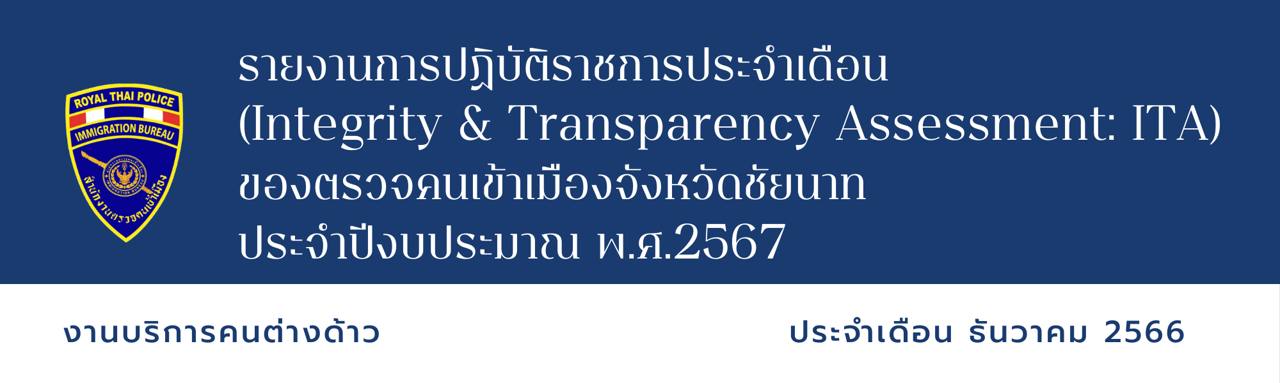
ส.ต.ท.หญิง ศจี โพธิสาน ผบ.หมู่ ตม.จว.ชัยนาท แนะนำขั้นตอนและดำเนินการจัดเก็บข้อมูล อัตลักษณ์ของกลุ่มแรงงานต่างด้าว 4 สัญชาติ ตามมติ ครม. 3 ต.ค. 66
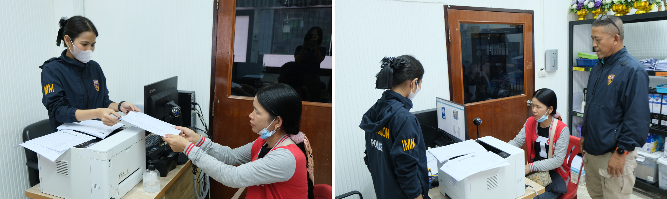

วัน/เดือน/ปี | ข้อมูลเชิงสถิติรายงานการปฏิบัติราชการ  ประจำเดือนธันวาคม 2566
วัน/เดือน/ปี | รายการ | จำนวน
1 - 31 ธ.ค. 66 | ขออยู่ต่อในราชอาณาจักร | 44
 | ขอรับขอเปลี่ยนประเภทการตรวจลงตรา | -
 | รายงานตัว 90 วัน | 731
 | แจ้งที่พักอาศัย | 316
 | รวม | 1,091

